**Генератор управляемый напряжением для многофункциональной радиолокационной станции**

***Афанасьев Н.С.***

*Студент*

*Санкт-Петербургский Политехнический университет имени Петра Великого,*

*Институт электроники и телекоммуникаций, Санкт-Петербург, Россия*

E-mail: n.afanasiev2004@yandex.ru

Развитие различных направлений в радиофизике и системах передачи информации потребовало разработки источник опорных сигналов со стабильной частотой, котрая перестраивается в широком диапазоне [1]. Особенно широкий диапазон требуется в многофункциональных радиолокационных станциях (РЛС) [2]. Из-за невозможности построить такой генератор на любую заданную частоту c обеспечением высокой стабильности используют синтезаторы частот (СЧ) – устройства преобразования частоты колебаний из одного значения в другое с малым шагом перестройки и низкими погрешностями. Схемы построения СЧ, в зависимости от конкретных технических требований, различны, однако в каждой из них используют набор типовых электронных компонентов: управляемые по частоте генераторы, умножители и делители частоты, смесители, частотные фильтры, элементы цифровой техники. Номенклатура этих электронных компонентов чрезвычайно разнообразна, так что их правильный выбор – сложная задача. В случае необходимости перестройки частоты в диапазоне от 1 до 18 ГГц конструкция СЧ становятся достаточно громоздкими, что создает сложности с их размещением на подвижной платформе РЛС. В данной ситуации наиболее целесообразным является использование генераторов, управляемых по частоте напряжением (ГУН). На рис. 1 представлена базовая схема подключения ГУНа.

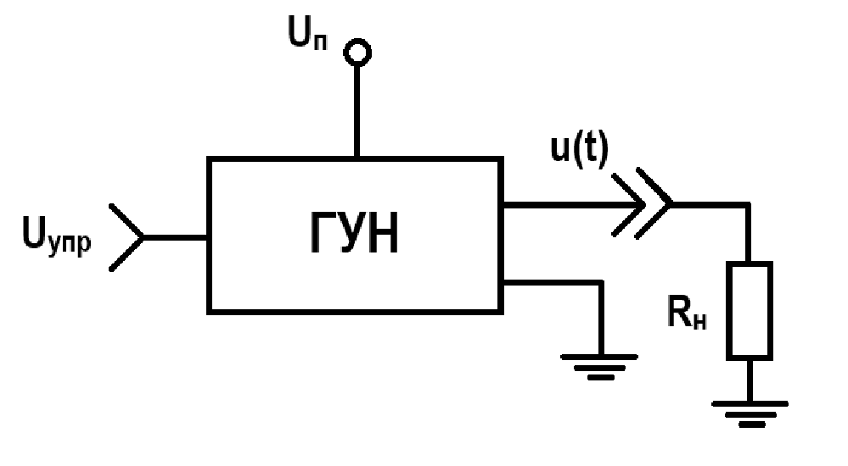

*Рис. 1. Схема соединения ГУН с внешними электрическими цепями*

Основные технические характеристики ГУН можно разделить на три группы: характеристики качества сигнала в заданном диапазоне изменения частоты, характеристики управления частотой и параметры чувствительности к внешним воздействиям. На основе требований к этим характеристикам разрабатывается конструкция ГУНа.

На рис. 2 мною предлагается для обеспечения компактности ГУНа и устойчивости его к температурным воздействиям, которые возникают на антенном посту следующая схема на основе полупроводникового варикапа VD с отрицательным сопротивлением. Для излучателя антенного устройства высокой точности частоты не требуется важна её стабильность и малый шаг изменения диапазона при решении специальных задач.

Необходимо отметить, что использование варикапных матриц позволяет проводить перестройку частоты СВЧ диапазоне от 10 до 15 раз, что необходимо для многофункциональной РЛС. Основной характеристикой при перестройке частоты излучения параболической антенны в РЛС является уход частоты при её перестройке.

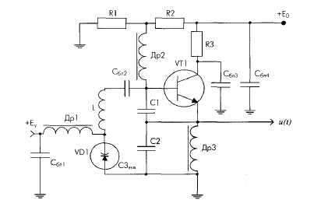

*Рис. 2. Пример принципиальной схемы ГУН: VT1 – транзистор на основе GaAs; Сбл1 C6л2, Сбл3, Сбл4 - блокировочные конденсаторы; Др1, Др2 и ДрЗ - блокировочные дроссели; R1 и R2 - цепь формирования отпирающего напряжения транзистора; R3 - резистор ограничения рабочего тока транзистора VT1*

Характеристика подстройки ухода частоты представлена на рис. 3.

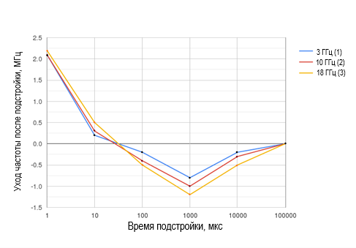

*Рис. 3. Зависимость ухода посленастроечной частоты генератора от времени: 1 – 3 ГГц; 2 – 10 ГГц; 3 – 18 ГГц.*

Анализ данных представленных на рис. 3, показывает надежную работу схему автоматической подстройки частоты F. Максимальный уход частоты F во интервале 100 мс составляет менее 2.2 МГц, что характеризует хорошую стабильность работы разработанного ГУН. По результатам исследований было, что ГУН с встроенным буферным широкополосным усилителем или удвоителем частоты имеют меньшую чувствительность к фазе коэффициента отражения. Встроенный буферный усилитель позволяет в некоторых моделях иметь два взаимно развязанных выхода для подключения нагрузки.

**Литература**

1. A. [Gelgor, L.](https://www.scopus.com/authid/detail.uri?authorId=56321930300) [Pavlenko, G.](https://www.scopus.com/authid/detail.uri?authorId=55976110800) [Fokin, E.](https://www.scopus.com/authid/detail.uri?authorId=56321787300) [Popov, and V.](https://www.scopus.com/authid/detail.uri?authorId=56321319200) [Lavrukhin,](https://www.scopus.com/authid/detail.uri?authorId=56027443100) “[LTE base stations localization](https://www.scopus.com/record/display.uri?eid=2-s2.0-84905913616&origin=resultslist&sort=plf-f),” [Lecture Notes in Computer Science (including subseries Lecture Notes in Artificial Intelligence and Lecture Notes in Bioinformatics)](https://www.scopus.com/sourceid/25674?origin=resultslist) 2014, vol. 8638 LNCS, pp. 191–204..

2. J. Browne, “[Waveform generator makes the jump to 25 GHz](https://www.scopus.com/record/display.uri?eid=2-s2.0-84997796790&origin=resultslist&sort=plf-f),” Microwaves and RF 2016, vol. 55(2), pp. 66.